УДК 621.793.1
Ионно-лучевое азотирование
вольфрамсодержащей быстрорежущей
стали: структурно-фазовые превращения
и свойства

¹А.Н. Карпович, ¹А.В. Белый, ²А.А. Гришкевич, ¹А.А. Колесникова

¹Физико-технический институт НАН Беларуси,
г. Минск, Беларусь
²Белорусский государственный технологический университет,
г. Минск, Беларусь

Исследованы структурно-фазовые превращения, коррозионные и триботехнические свойства поверхностных слоев вольфрамсодержащей быстрорежущей стали после ионно-лучевого азотирования. Установлены оптимальные режимы ионно-лучевого упрочнения.

Ключевые слова: ионная имплантация, быстрорежущие стали, коррозионная стойкость, износостойкость

ION-beam nitriding OF tungsten high speed
Steel: Structural Phase TransItions
AND PROPERTIES

¹A.N. Karpovich, ¹A.V. Byeli, ²A.A. Grishkevich, ¹A.A. Kolesnikova

¹Physical-technical Institute of the National Academy of Sciences of Belarus,
Minsk, Republic of Belarus
²Belarusian State University,
Minsk, Republic of Belarus

Structural phase transitions, tribological and corrosion properties of the surface layers of a high-speed tungsten steel after ion-beam nitriding have been were investigated. The optimal ion-beam hardening conditions have been were determined.

Keywords: ion implantation, high-speed steels, corrosion resistance, wear resistance

E-mail: vmo@tut.by

Ионную имплантацию достаточно широко используют в качестве метода упрочнения режущего инструмента [1]. Повышение стойкости объясняется уменьшением коэффициента трения, а также повышением микротвердости поверхностных слоев обработанных материалов и оптимизацией микроструктуры.
В настоящее время на деревообрабатывающих предприятиях Республики Беларусь широко используются дорогостоящие импортные инструменты, повышение стойкости которых является актуальной задачей. В качестве материала для исследования были выбраны образцы быстрорежущей стали HSS16DX (аналог Р18), из которой изготовлены ножи для резки текстиля фирмы Investronica на ЗАО «Пинскдрев».
Во многих практически важных случаях, например при деревообработке, стойкость инструмента определяется не только его механическими и триботехническими, но и коррозионной свойствами поверхностного слоя.
В рамках данной работы проведены исследования поверхностной топографии работы выхода электрона (РВЭ) образцов исследуемой стали, обработанных при различных температурах, триботехнические и коррозионные испытания, а также испытания на стойкость инструмента из быстрорежущей стали.
Ионно-лучевая обработка образцов осуществлялась на базе вакуумной установки УВН-2М, оснащенной ионным источником типа УАС. Азотирование проводилось при энергии 3 кэВ и плотности ионного тока ~2 мА/см², флюенс легирования составлял 3,9×10¹⁹ см^{–2}. Нагрев образцов осуществляли со стороны необрабатываемой поверхности при помощи резистивного нагревателя до температур 720, 770 и 820 К.
Исследование химического состава образцов проводилось на рентгенофлуоресцентном спектрометре S4 Pioner фирмы Bruker AXS [2].
Данные по химическому составу исследуемой стали до и после ионно-лучевого азотирования при различных температурах приведены в табл. 1.
Табл. 1
Химический состав исследуемых материалов до и после ИЛА
(флюенс легирования 3,9·10¹⁹ ион/см²)
Сталь | Обработка | Концентрация элементов, вес. %
Сталь | Обработка | C | Cr | Mn | W | Mo | Co | V | Ni | Si
HSS16DX | Исх. | 0,80 | 4,27 | 0,38 | 18,5 | 0,73 | 0,31 | 1,18 | 0,45 | 0,27
HSS16DX | 720 К | 0,78 | 4,32 | 0,42 | 17,9 | 0,92 | 0,38 | 1,23 | 0,55 | 0,35
HSS16DX | 820 К | 0,82 | 4,40 | 0,45 | 17,5 | 0,86 | 0,45 | 1,38 | 0,48 | 0,44
Из табл. 1 видно, что ионная имплантация не оказала существенного влияния на элементный состав стали.
Данные по изменению структурно-фазового состава обработанных при различных режимах образцов исследуемой стали приведены в табл. 2. Анализ структурно-фазовых изменений осуществлялся с использованием рентгеновского дифрактометра ДРОН 3М [3].
Коррозионные испытания проводились гравиметрическим методом [4]. Исследуемые образцы выдерживались 550 ч в 10%-ом водном растворе NaCl. Площадь исследуемых образцов составляла 0,8 см².
РВЭ измерялась методом Кельвина, который заключается в определении контактной разности потенциалов (КРП), возникающей между поверхностями образца и вибрирующего зонда [5–6].
Целью исследования являлось изучение структурно-фазовых превращений, коррозионных и триботехнических свойств быстрорежущей стали в зависимости от температуры ионно-лучевого азотирования.
Табл. 2
Глубина слоя, микротвердость и фазовый состав исследуемых материалов после ИЛА (флюенс легирования 3,9·10¹⁹ ион/см²)
Сталь | Обработка | Глубина модифицированного слоя, мкм | Микротвердость, МПа | Основные фазы
HSS16DX | Исходный | – | 8450 | α-Fe, M₆C, MC
HSS16DX | 670 К | 10 | 15600 | α-Fe, M₆C, MC, α_{N}
HSS16DX | 770 К | 40 | 20000 | α_{N}, M₆C, MC, ε
Основным карбидом исследуемой стали (табл. 2) в исходном состоянии является (Fe,M)₆C, обладающий сложной ГЦК кристаллической решеткой с пространственной группой Fd3mр.
Ранее проведенные исследования [7–8] позволили установить, что насыщение матричных фаз стали атомами азота приводит к образованию твердых растворов азота в присутствующих, выделению нитридных (γ' и ε) и карбонитридных M₆(C,N) и M(C,N) фаз, изоморфных соответствующим карбидным фазам, а при достаточно высоких температурах — к развитию аморфизации поверхностного слоя. По данным [5], наблюдавшаяся в поверхностных слоях ионно-азотированных сталей γ'-фаза обладает наилучшими триботехническими характеристиками в сравнении с другими нитридами, в частности, с нитридами богатыми азотом.
На рис. 1 представлены данные по определению КРП стальных образцов стали HSS16DX, полученные при сканировании их поверхностей. Распределение значений КРП по поверхности образца отражает не только неоднородность структуры поверхности, но и изменение интегральных свойств поверхности под действием ионно-лучевой обработки. Анализ данных показывает, что значение КРП для необработанных ионами азота образов (рис. 1, а), как и для образцов, обработанных при температуре 720 К (рис. 1, б) приблизительно равны (–45–(–30) мВ). Увеличение температуры до 770–820 К (рис. 1, в-г) приводит к увеличению значений КРП до –20–0 мВ. Как известно [5], значения РВЭ характеризуют энергетическое состояние системы, по которому можно предугадать поведение стали в различных условиях эксплуатации. Измеряя значения КРП, можно судить об изменении РВЭ по поверхностям исследуемых сталей.
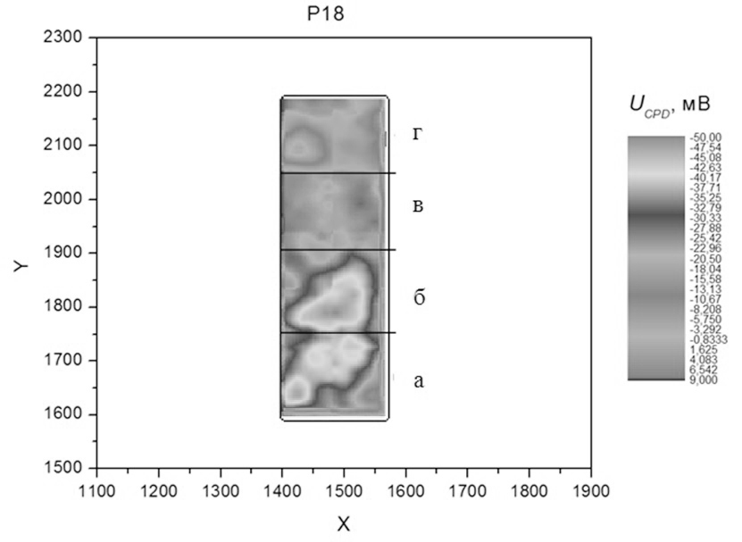
Рис. 1. Зависимость значений КРП образцов стали HSS16DX от температуры ионно-лучевого азотирования:
а — исходное состояние; б — имплантация N⁺ при 720 К; в — 770 К; г — 820 К

Сопоставляя данные распределения КРП по поверхности исследуемой стали, подвергнутой ионно-лучевой обработке (например при 820 К), со снимками поверхности того же образца после выдержки в 10%-ом растворе NaCl (рис. 2), можно спрогнозировать интенсивность и поверхностное распространение коррозионных разрушений. Так как картина распределения КРП гетерогенна, то следует ожидать неднородной инстенсивности коррозионных разрушений: интенсивность коррозии максимальна в областях с наибольшими значениями КРП, следовательно с наименьшими значениями РВЭ.
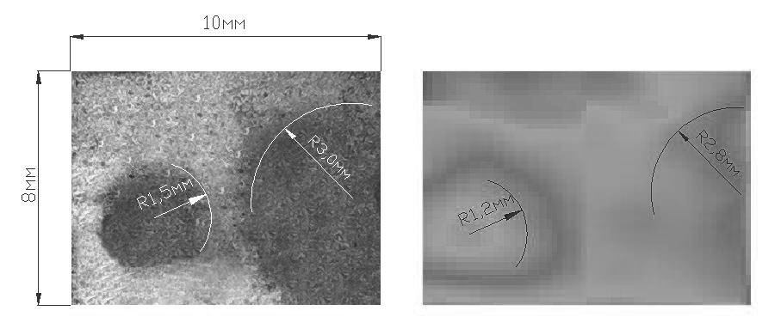
а б
Рис. 2. Образец стали HSS16DX после ионно-лучевого азотирования при 820 К:
а — поверхность образца после выдержки в 10%-ом растворе NaCl (550 ч); б — картина распределения КРП по поверхности до коррозионных разрушений

Видно, что в областях, где значение КРП максимально (около 0 мВ) поверхность прокорродировала наиболее интенсивно (участок R 1,5 мм). Таким образом, картина коррозионного разрушения поверхности исследуемого материала повторяет картину распределения КРП.
На рис. 3 представлены зависимости скорости коррозионного растворения в 10%-ом растворе NaCl обработанной при различных режимах исследуемой стали.
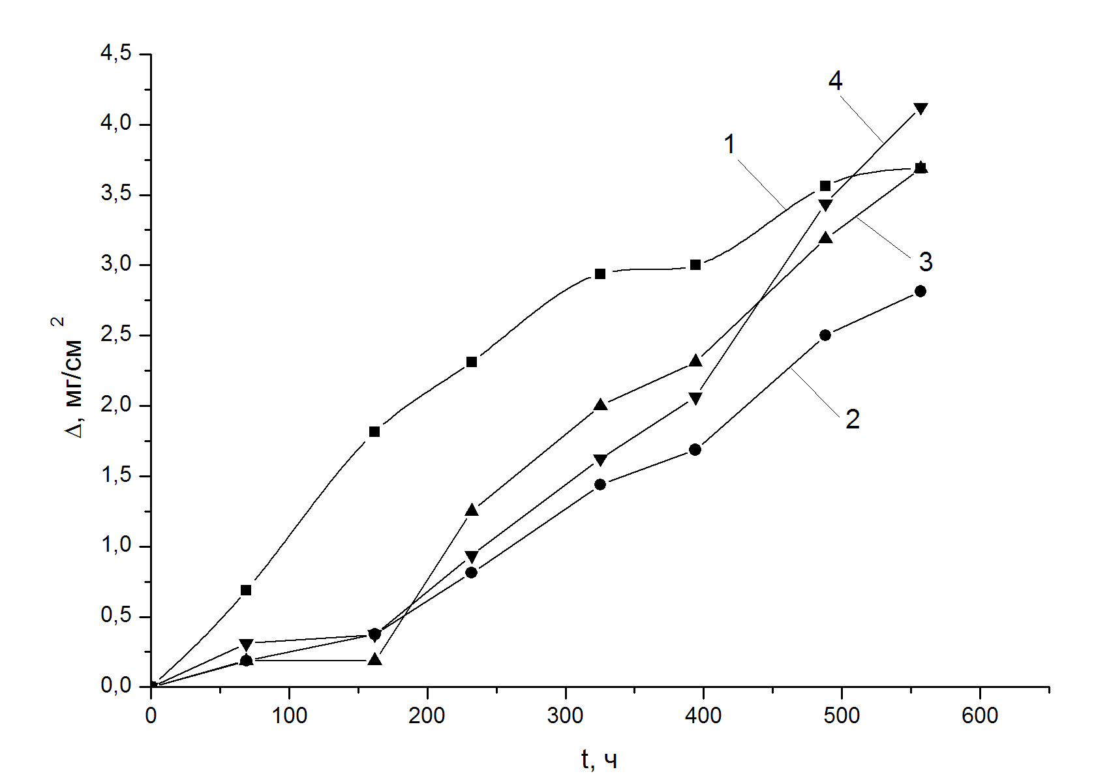
Рис. 3. Интенсивность коррозионного растворения (Δ, мг/см²) в 10%-ом растворе NaCl образцов стали HSS16DX после ионно-лучевого азотирования:
1 — исходное состояние; 2 — имплантация N⁺ при 720 К; 3 — 770 К; 4 — 820 К

Ионное азотирование при температуре 720 К приводит к росту коррозионной стойкости по сравнению с необработанным состоянием на 30%. Увеличение температуры обработки до 770–820 К на начальных этапах коррозионных испытаний приводит к существенному снижению скорости коррозионного растворения (приблизительно в 6 раз), однако после стравливания поверхностного слоя со слабо травящейся структурой (табл. 2), скорость коррозионного растворения увеличивается и приближается к значениям для необработанной стали, что возможно связано с неоднородностью структуры поверхностного слоя.
Триботехнические испытания (табл. 3), проведенные в БГТУ на кафедре деревообрабатывающих станков и инструментов, показали, что изменение коэффициента трения обусловлено снижением адгезионного взаимодействия при образовании поверхностного слоя со слабо травящейся структурой, а также уменьшением площади фактического контакта за счет упрочнения поверхностного слоя.
Табл. 3
Коэффициент трения и скорость изнашивания стали Р18 в функции времени
Обработка поверхности | Время испытаний, мин | Коэффициент трения | Скорость изнашивания стали мкм/мин
Инструмент без упрочнения | 0 | 1,4 | –
Инструмент без упрочнения | 20 | 1,1 | 0,4
Инструмент без упрочнения | 40 | 0,4 | 1,1
Ионно-лучевая обработка  (770 К) | 0 | 1,2 | –
Ионно-лучевая обработка  (770 К) | 20 | 0,7 | 0,2
Ионно-лучевая обработка  (770 К) | 40 | 0,3 | 0,4

На ЗАО «Пинскдрев» были проведены производственные испытания ножей для резки текстиля фирмы Investronica из стали марки HSS16DX (скорость продольной подачи — 30 м/мин; скорость поперечной подачи — 2500 об/мин). Результат испытаний показал, что после ионно-лучевого азотирования при 720 К срок службы ножей увеличился по сравнению с необработанными инструментами с 35 до 50 часов, микротвердость при этом возросла от 8 000 до 14 500 МПа.

Заключение
- Ионно-лучевое азотирование стали HSS16DX при 720 К приводит к увеличению коррозионной стойкости в 1,3 раза, что связано с изменениями фазового состава: развитие двух конкурирующих процессов (образования твердых растворов азота в исходных матричных фазах и формирования новых фазовых выделений). Более высокие температуры азотирования приводят к значительному росту коррозионной стойкости (до 6 раз) первые 170 часов выдержки в агрессивной среде, однако после стравливания имплантированного слоя, скорость коррозии резко возрастает и после выдержки около 500 часов приближается к значениям для необработанной стали.
- Области с наименьшими значениями и максимальным градиентом величины РВЭ корродируют наиболее интенсивно.
- Результаты испытания стойкости инструмента из стали HSS16DX на ЗАО «Пинскдрев» показали прирост износостойкости примерно в 1,5 раза.

ЛИТЕРАТУРА
1. Брюхов В.В. Повышение стойкости инструмента методом ионной имплантации. — Томск: Изд-во НТЛ, 2003. — С. 120.
2. Ревенко, А.Г. Рентгенофлуоресцентный анализ: состояние и тенденции развития (обзор). — Завод. лаборатория. Диагностика материалов, 2000. Т. 66, № 10, с. 3–19.
3. Белый, А.В. Фазовые и структурные превращения в материалах на основе железа, подвергнутых низкоэнергетической имплантации азотом при высоких плотностях тока. / Белый А.В., Кукареко В.А., Лободаева О.В., Ших С. К. — Физика металлов и металловедение, 1995, т. 80, № 6. — С. 82-95.
4. Харитонов, Ю.Я. Аналитическая химия (аналитика). — М.: Высшая школа, 2000.
5. Жарин, А.Л. Метод контактной разности потенциалов и его применение в трибологии. — Мн.: Бестпринт, 1996. — С. 240.
6. Белый, А.В. Работа выхода электрона и физико-механические свойства хромсодержащих ионно-легированных сталей / Белый А.В., Жарин А.Л., Карпович А.Н., Таяловский А.К. — Весцi НАН Беларусi Серыя фiзiка-тэхнiчных навук. 2016, № 1. — С. 21–27.
7. Белый, А.В. Ионно-лучевое азотирование металлов, сплавов и керамических материалов. — Минск, Беларуская навука, 2014. — С. 411.
8. Карпович, А.Н. Ионно-лучевое азотирование быстрорежущих сталей: структурно-фазовые изменения и свойства / Современные методы и технологии создания и обработки материалов: VIII Международная научно-техническая конференция (Минск, 18-20 сентября 2013 г.) — Минск: ФТИ НАН Беларуси, 2013, № 2 (3). — С. 243–248.

REFERENCES
1. Bryukhov V.V. Povyshenie stoykosti instrumenta metodom ionnoy implantatsii [Increased tool life by ion implantation]. Tomsk, NTL Publ., 2003. — pp. 120. (in Russian)
2. Revenko A.G. Rentgenofluorestsentnyy analiz: sostoyanie i tendentsii razvitiya (obzor)[ X-ray fluorescence analysis: state of the art and development trends (review)]. Zavodskaia laboratoria. Diagnostika materialov [Industrial laboratory. Materials diagnostics], 2000; V. 66, iss. 10, pp. 3–19. (in Russian)
3. Byeli A.V., Kukareko V.A., Lobodaeva O.V., Shikh S. K. Fazovye i strukturnye prevrashcheniya v materialakh na osnove zheleza, podvergnutykh nizkoenergeticheskoy implantatsii azotom pri vysokikh plotnostyakh toka [Phase and structural transitions in iron-based materials exposed to low-energy implantation with nitrogen at high current densities]. Fizika metallov i metallovedenie. 1995; V. 80, iss. 6, pp. 82-95. (in Russian)
4. Kharitonov Yu.Ya., Analiticheskaya khimiya (analitika) [Analytical chemistry (analytics)]. Moskow, Vysshaya shkola, 2000. (in Russian)
5.Zharin A.L. Metod kontaktnoy raznosti potentsialov i ego primenenie v tribologii [The Metod of contact potential difference and its application in tribology]. — Minsk, Bestprint, 1996, pp. 240. (in Russian)
6. Byeli A.V., Zharin A.L., Karpovich A.N., Tayalovskiy A.K. Rabota vykhoda elektrona i fiziko-mekhanicheskie svoystva khromsoderzhashchikh ionno-legirovannykh staley [Electron work function and physical and mechanical properties of chromium ion-alloyed steels]. Vestsi NAN Belarusi Seryya fizika-tekhnichnykh navuk [Proceedings of the NAS of Belarus Series of Physical-engineering Sciences], 2016; iss. 1, pp. 21–27.
7. Byeli A.V. Ionno-luchevoe azotirovanie metallov, splavov i keramicheskikh materialov [Ion-beam nitriding of metals, alloys and ceramic materials]. Minsk, Belaruskaya navuka 2014; pp. 411. (in Russian)
8. Karpovich A.N. Ionno-luchevoe azotirovanie bystrorezhushchikh staley: strukturno-fazovye izmeneniya i svoystva [Ion-beam nitriding of high-speed steels: structural-phase changes and properties] Sovremennye metody i tekhnologii sozdaniya i obrabotki materialov: VIII Mezhdunarodnaya nauchno-tekhnicheskaya konferentsiya (Minsk, September 18-20, 2013) — Minsk: PHTI NAS of Belarus, 2013; iss. 2 (3), pp. 243–248. (in Russian)

